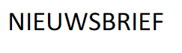
20 januari 2022

Van onze directeur
Afscheid
Nog anderhalve week en dan neem ik afscheid van De Vogelaar. Jullie hebben vast wel gemerkt dat ik met veel plezier heb gewerkt op De Vogelaar. Wat een fijne plek voor kinderen en wat kunnen ze veel leren. Vandaag hebben Corina en ik gesproken met de nieuwe directeur, Harry Drenthe. Het was een hele prettige overdracht. Het geeft vertrouwen richting toekomst.
Gert Hilbolling
Nieuwe directeur
Zoals u onlangs heeft kunnen lezen in een Social Schools bericht, hebben wij een nieuwe directeur, te weten Harry Drenthe. Deze zal 1 februari beginnen. In de volgende nieuwsbrief stellen wij hem aan u voor.
Dit betekent wel dat we afscheid moeten nemen van Gert Hilbolling. En dat vinden we erg jammer. We willen hem dan ook bedanken!
Gert, wat heb jij een positiviteit in onze school gebracht! Heel veel dank daarvoor! We wensen je veel succes met de volgende klussen. Ook op die scholen zul je veel goeds gaan brengen. Mocht u Gert nog even ‘de hand willen schudden’, hij is maandag 31 januari ’s ochtends voor het laatst bij ons op school te vinden.
Corona
We zijn al weer 2 weken op weg en we merken dat het aantal besmettingen blijft stijgen. Ook op onze school zien we het aantal besmettingen onder kinderen toenemen. Ook zijn er kinderen die thuis in quarantaine moeten omdat er een huisgenoot positief is getest. Tot nu toe hebben we gelukkig nog geen complete groepen thuis zitten (dit is pas vanaf 3 besmettingen in 7 dagen aan de orde). De kinderen die thuis zijn en zich goed voelen, krijgen van ons een pakket, zodat ze thuis aan het werk kunnen. Inclusief een Chromebook.
De maatregelen blijven voorlopig dus nog wel even gelden:
* iedere groep heeft zijn eigen ingang;
* de pauzes zijn gespreid;
* kinderen vanaf groep 6 hebben het dringende advies om een mondkapje te dragen als ze zich door de school bewegen;
* kinderen vanaf groep 6 hebben het dringende advies zich 2 keer per week preventief te testen. Hiervoor kunnen nieuwe testen bij de leerkrachten opgehaald worden. Wij zorgen continu voor een ruime voorraad;
* voor elk kind geldt, dat het bij klachten (zoals een snotneus, hoesten of koorts) thuisblijft en zich eventueel laat testen (zie hiervoor ook de beslisboom in de bijlagen). Dit mag ook een zelftest zijn. Niet getest? Dan pas weer naar school na 24 uur klachtenvrij te zijn. Bij aanhoudende milde klachten mag de leerling na 7 dagen weer naar school; Na een negatieve test mag het kind weer naar school (tenzij de quarantaine periode, zoals door de GGD vastgesteld, nog niet voorbij is);
* bij een positieve besmetting blijven alle huisgenoten thuis in quarantaine en moet er een GGD test volgen, tenzij je in de afgelopen 8 weken Corona hebt gehad en nu geen klachten hebt of als je langer dan 1 week geleden een boostervaccinatie hebt gehad;
* alle leerlingen die dat kunnen, moeten zoveel mogelijk zelf naar school en naar huis gaan. Het gaat er om dat het halen en brengen van leerlingen door ouders/verzorgers niet plaatsvindt als een leerling zelf naar school kan. Leerlingen die niet alleen naar school kunnen, worden door maximaal één persoon gebracht;
* er mogen geen ouders in de school;
* voor en na schooltijd zullen er leerkrachten buiten zijn voor vragen en dergelijke. Ook is het altijd mogelijk om de leerkracht een bericht via Social Schools te sturen. Wij vragen wel om hiervoor zoveel mogelijk de kantooruren aan te houden;
* en natuurlijk de basisregels: handen wassen, hoesten en niezen in de elleboog, goed ventileren (denk daarom ook aan een extra vestje of trui), geen handen schudden en elkaar de ruimte geven. Kinderen hoeven geen 1,5 meter afstand tot elkaar of de leerkracht te houden, maar houden wel rekening met elkaar.
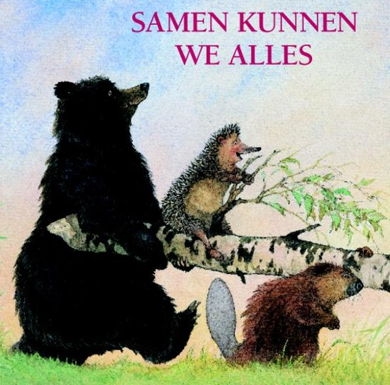

Cito-toetsen
Vanaf 24 januari tot en met 4 februari zullen de Cito toetsen afgenomen worden. De kinderen maken de toetsen op het gebied van rekenen, spelling, begrijpend lezen en woordenschat. De leestoetsen zullen door juf Hannie en juf Corina apart afgenomen worden. Naar aanleiding van deze toetsen en het rapport dat daarop volgt, zullen we rapportenavonden houden. Hoe deze er precies uit komen te zien, is nu nog niet duidelijk. Hierover in de volgende nieuwsbrief meer.

Lio-stagiare
Vanaf februari zal er in groep 6/7 een Lio-stagiare te vinden zijn, namelijk Britt Dingste. Een Lio-stagiare is een vierdejaars Pabo student, die zelf een groep moet draaien, zonder tussenkomst van de leerkracht. Verdere informatie zult u later van ons krijgen.

Koningsdagwagen
Zoals u vorige week in een bericht op Social Schools heeft kunnen lezen, is er de hoop dat Koningsdag dit jaar weer door kan gaan. Dan zou er ook weer een koningsdagwagen gemaakt kunnen worden. Echter kan dit alleen gedaan worden als er genoeg hulp is. Daarom nogmaals de oproep om u aan te melden om er weer een geweldig Koningsfeest van te maken. Aanmelden kan bij:
Barteld Brouwer
barteldbrouwer1@msn.com
0613557781

En bij
Wout Tuinman
w-tuinman@home.nl
0629149581

Informatiebrief GGD
Als bijlage bij deze nieuwsbrief vindt u een informatiebrief van de GGD over de gezondheidsonderzoeken die de GGD normaal op school uitvoert, maar die nu bij het consultatiebureau plaats zullen vinden.

Gerard Bakker Timmerwerken

VAN DER HAAR KLUSSENBEDRIJF

Cafetaria de Eenkhoorn

